МЕТОДИЧНІ РЕКОМЕНДАЦІЇ
ДО ВИКОНАННЯ КОНТРОЛЬНОЇ РОБОТИ

за розділом 4 Увязка перегінних пристроїв зі станційними.
Автоматична переїздна сигналізація.

Метою виконання контрольної роботи є узагальнення та систематизація знань з даних тем. Варіант визначається по номеру списку в журналі навчальних занять.
Перед виконанням контрольної роботи необхідно вивчити теоретичний матеріал, який наведений в підручнику Казаков А. А. и др. Системы интервального регулирования движением поездов. – М. : Транспорт, 1986. - 399 с.
На сторінках 139 - 160, наданий матеріал для відповіді на перше і друге питання.
На сторінках 176-182, 188-192 наданий матеріал для відповіді на трете питання.
На рисунках 1- 4 наведені схеми з підручника якими слід користуватись при відповіді н а питання.
Для відповіді на перше запитання необхідно визначити стан основних реле схеми ув’язки одноколійного і двоколійного автоблокування змінного струму зі станційними пристроями при різних показаннях вхідного світлофора, а потім в умовних познаках записати стан реле в таблицю.
Наприклад, якщо реле Ж знаходиться під струмом і замкнені його фронтові контакти, то в таблиці ставимо букву «Ф».
Код в РК ІПП | ЗС |  | ЗС1 | Ж | З | М | КМ | Показ. св.1 | Код в РК 3П
 | Т/Ф | Н/П | Т/Ф | Т/Ф | Т/Ф | Т/ІМП | Т/Ф
 |  |  |  | Ф
Умовні познаки:
Т – замкнений тиловий контакт реле;
Ф - замкнений фронтовий контакт реле;
Н - замкнений нормальний контакт поляризованого якоря реле;
П - замкнений переведений контакт поляризованого якоря реле;
ІМП – реле працює в імпульсному режимі.

Для відповіді на друге питання необхідно визначити умови включення додаткового сигнального показання на предвхідному світлофорі і описати послідовність роботи схеми.
Для відповіді на трете питання необхідно проаналізувати дію схеми автоматичної переїзної сигналізації одноколійного або двоколійного автоблокування змінного струму при сповіщенні о наближенні поїзда за дві блок-ділянки або за одну блок-ділянку в бік станції Б. Описати роботу схеми і стан основних реле при знаходженні поїзда на ділянці, яка вказана в завданні.

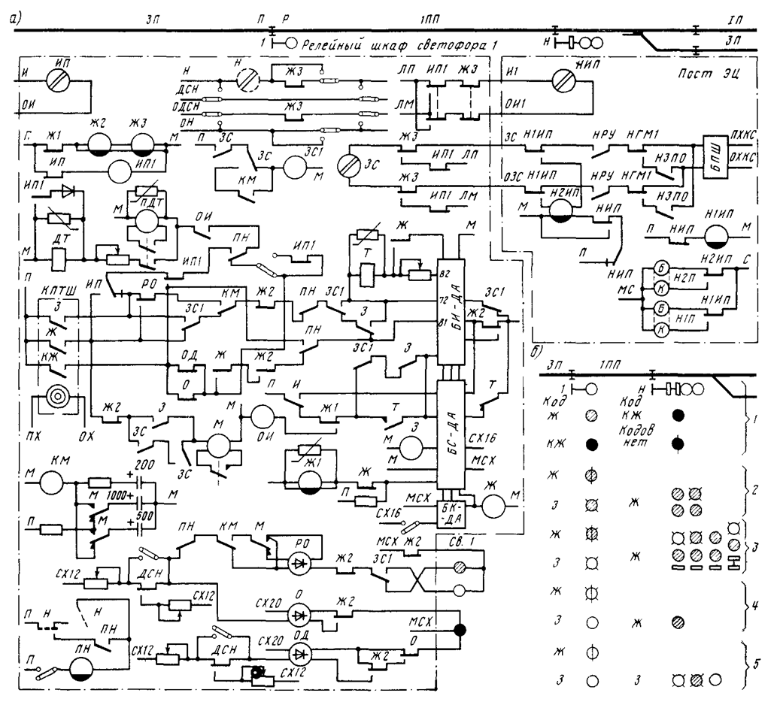

Рисунок 1 - Схема ув’язки предвхідного світлофора з пристроями електричної централізації двоколійного автоблокування
змінного струму

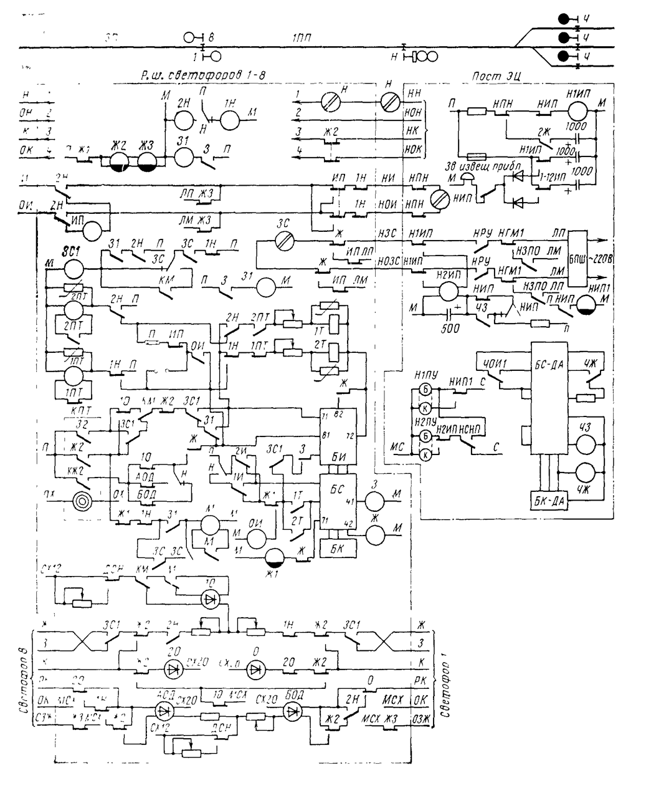

Рисунок 2 - Схема ув’язки предвхідного світлофора з пристроями електричної централізації одноколійного автоблокування
змінного струму

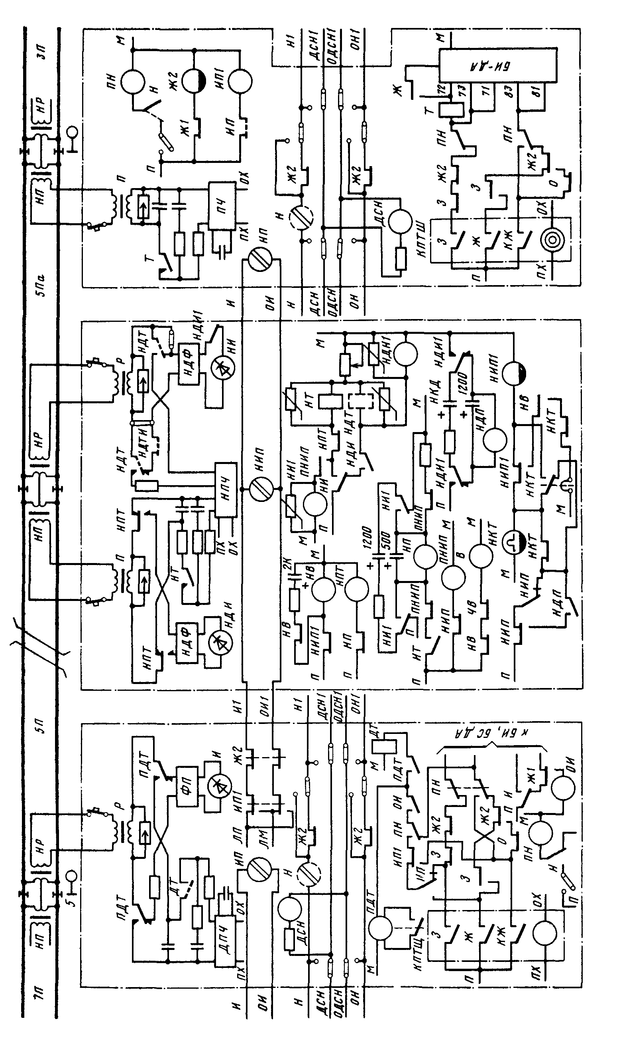
Рисунок 3 - Схема переїзних пристроїв двоколійного
автоблокування змінного струму

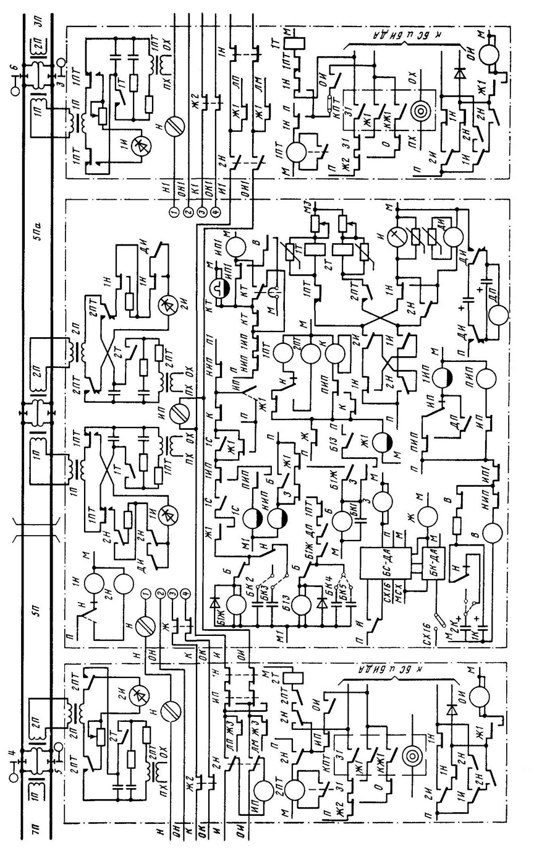

Рисунок 4 - Схема переїзних пристроїв одноколійного
автоблокування змінного струму
Варіант 1

1 Визначити стан основних реле схеми ув’язки двоколійного АБ змінного струму зі станційними пристроями якщо на вхідному світлофорі горить червоний вогонь. Марка хрестовини на станції – 1\18.
Стан реле, в умовних познаках, записати в таблицю.
Код в РК ІПП | ЗС |  | ЗС1 | Ж | З | М | КМ | Показ. св.1 | Код в РК 3П
 | Т/Ф | Н/П | Т/Ф | Т/Ф | Т/Ф | Т/ІМП | Т/Ф

Умовні познаки:
Т – замкнений тиловий контакт реле;
Ф - замкнений фронтовий контакт реле;
Н - замкнений нормальний контакт поляризованого якоря реле;
П - замкнений переведений контакт поляризованого якоря реле;
ІМП – реле працює в імпульсному режимі.

2 Проаналізувати роботу схеми ув’язки одноколійного АБ змінного струму зі станційними пристроями. Пояснити, як і при яких умовах на предвхідному світлофорі вмикається додаткове сигнальне показання. (Марка хрестовини на станції – 1\11).

3 Проаналізувати дію схеми автоматичної переїзної сигналізації одноколійного автоблокування змінного струму при сповіщенні о наближенні поїзда за дві блок-ділянки в бік станції Б. Описати роботу схеми і стан основних реле при знаходженні поїзда на ділянці 7П.

Варіант 2

1 Визначити стан основних реле схеми ув’язки одноколійного АБ змінного струму зі станційними пристроями якщо на вхідному світлофорі горить червоний вогонь. Марка хрестовини на станції – 1\18.
Стан реле, в умовних познаках, записати в таблицю.
Код в РК ІПП | ЗС |  | ЗС1 | Ж | З | М | КМ | Показ. св.1 | Код в РК 3П
 | Т/Ф | Н/П | Т/Ф | Т/Ф | Т/Ф | Т/ІМП | Т/Ф
Умовні познаки:
Т – замкнений тиловий контакт реле;
Ф - замкнений фронтовий контакт реле;
Н - замкнений нормальний контакт поляризованого якоря реле;
П - замкнений переведений контакт поляризованого якоря реле;
ІМП – реле працює в імпульсному режимі.

2 Проаналізувати роботу схеми ув’язки двоколійного АБ змінного струму зі станційними пристроями. Пояснити призначення реле Н1ИП та Н2ИП та дати опис роботи цих реле при наближенні поїзда до станції.

3 Проаналізувати дію схеми автоматичної переїзної сигналізації двоколійного автоблокування змінного струму при сповіщенні о наближенні поїзда за дві блок-ділянки в бік станції Б. Описати роботу схеми і стан основних реле при знаходженні поїзда на ділянці 7П.

Варіант 3

1 Визначити стан основних реле схеми ув’язки двоколійного АБ змінного струму зі станційними пристроями якщо на вхідному світлофорі горить червоний вогонь. Марка хрестовини на станції – 1\11.
Стан реле, в умовних познаках, записати в таблицю.
Код в РК ІПП | ЗС |  | ЗС1 | Ж | З | М | КМ | Показ. св.1 | Код в РК 3П
 | Т/Ф | Н/П | Т/Ф | Т/Ф | Т/Ф | Т/ІМП | Т/Ф
Умовні познаки:
Т – замкнений тиловий контакт реле;
Ф - замкнений фронтовий контакт реле;
Н - замкнений нормальний контакт поляризованого якоря реле;
П - замкнений переведений контакт поляризованого якоря реле;
ІМП – реле працює в імпульсному режимі.

2 Проаналізувати роботу схеми ув’язки одноколійного АБ змінного струму зі станційними пристроями. Пояснити, як і при яких умовах на предвхідному світлофорі вмикається додаткове сигнальне показання. (Марка хрестовини на станції – 1\18).

3 Проаналізувати дію схеми автоматичної переїзної сигналізації одноколійного автоблокування змінного струму при сповіщенні о наближенні поїзда за дві блок-ділянки в бік станції Б. Описати роботу схеми і стан основних реле при знаходженні поїзда на ділянці 5П.

Варіант 4

1 Визначити стан основних реле схеми ув’язки одноколійного АБ змінного струму зі станційними пристроями якщо на вхідному світлофорі горить червоний вогонь. Марка хрестовини на станції – 1\11.
Стан реле, в умовних познаках, записати в таблицю.
Код в РК ІПП | ЗС |  | ЗС1 | Ж | З | М | КМ | Показ. св.1 | Код в РК 3П
 | Т/Ф | Н/П | Т/Ф | Т/Ф | Т/Ф | Т/ІМП | Т/Ф
Умовні познаки:
Т – замкнений тиловий контакт реле;
Ф - замкнений фронтовий контакт реле;
Н - замкнений нормальний контакт поляризованого якоря реле;
П - замкнений переведений контакт поляризованого якоря реле;
ІМП – реле працює в імпульсному режимі.

2 Проаналізувати роботу схеми ув’язки двоколійного АБ змінного струму зі станційними пристроями. Пояснити, як і при яких умовах на предвхідному світлофорі вмикається додаткове сигнальне показання. (Марка хрестовини на станції – 1\18).

3 Проаналізувати дію схеми автоматичної переїзної сигналізації одноколійного автоблокування змінного струму при сповіщенні о наближенні поїзда за дві блок-ділянки в бік станції Б. Описати роботу схеми і стан основних реле при знаходженні поїзда на ділянці 5Па.

Варіант 5

1 Визначити стан основних реле схеми ув’язки двоколійного АБ змінного струму зі станційними пристроями якщо на вхідному світлофорі горить зелений вогонь. Марка хрестовини на станції – 1\18.
Стан реле, в умовних познаках, записати в таблицю.
Код в РК ІПП | ЗС |  | ЗС1 | Ж | З | М | КМ | Показ. св.1 | Код в РК 3П
 | Т/Ф | Н/П | Т/Ф | Т/Ф | Т/Ф | Т/ІМП | Т/Ф
Умовні познаки:
Т – замкнений тиловий контакт реле;
Ф - замкнений фронтовий контакт реле;
Н - замкнений нормальний контакт поляризованого якоря реле;
П - замкнений переведений контакт поляризованого якоря реле;
ІМП – реле працює в імпульсному режимі.

2 Проаналізувати роботу схеми ув’язки одноколійного АБ змінного струму зі станційними пристроями. Пояснити призначення реле Н1ИП та Н2ИП та дати опис роботи цих реле при наближенні поїзда до станції.

3 Проаналізувати дію схеми автоматичної переїзної сигналізації двоколійного автоблокування змінного струму при сповіщенні о наближенні поїзда за дві блок-ділянки в бік станції Б. Описати роботу схеми і стан основних реле при знаходженні поїзда на ділянці 5П.

Варіант 6

1 Визначити стан основних реле схеми ув’язки одноколійного АБ змінного струму зі станційними пристроями якщо на вхідному світлофорі горить зелений вогонь. Марка хрестовини на станції – 1\18.
Стан реле, в умовних познаках, записати в таблицю.
Код в РК ІПП | ЗС |  | ЗС1 | Ж | З | М | КМ | Показ. св.1 | Код в РК 3П
 | Т/Ф | Н/П | Т/Ф | Т/Ф | Т/Ф | Т/ІМП | Т/Ф
Умовні познаки:
Т – замкнений тиловий контакт реле;
Ф - замкнений фронтовий контакт реле;
Н - замкнений нормальний контакт поляризованого якоря реле;
П - замкнений переведений контакт поляризованого якоря реле;
ІМП – реле працює в імпульсному режимі.

2 Проаналізувати роботу схеми ув’язки двоколійного АБ змінного струму зі станційними пристроями. Пояснити, як і при яких умовах на предвхідному світлофорі вмикається додаткове сигнальне показання. (Марка хрестовини на станції – 1\11).

3 Проаналізувати дію схеми автоматичної переїзної сигналізації одноколійного автоблокування змінного струму при сповіщенні о наближенні поїзда за дві блок-ділянки в бік станції Б. Описати роботу схеми і стан основних реле при знаходженні поїзда на ділянці 5Па.

Варіант 7

1 Визначити стан основних реле схеми ув’язки двоколійного АБ змінного струму зі станційними пристроями якщо на вхідному світлофорі горить зелений вогонь. Марка хрестовини на станції – 1\11.
Стан реле, в умовних познаках, записати в таблицю.
Код в РК ІПП | ЗС |  | ЗС1 | Ж | З | М | КМ | Показ. св.1 | Код в РК 3П
 | Т/Ф | Н/П | Т/Ф | Т/Ф | Т/Ф | Т/ІМП | Т/Ф
Умовні познаки:
Т – замкнений тиловий контакт реле;
Ф - замкнений фронтовий контакт реле;
Н - замкнений нормальний контакт поляризованого якоря реле;
П - замкнений переведений контакт поляризованого якоря реле;
ІМП – реле працює в імпульсному режимі.

2 Проаналізувати роботу схеми ув’язки одноколійного АБ змінного струму зі станційними пристроями. Пояснити, як і при яких умовах на предвхідному світлофорі вмикається додаткове сигнальне показання. (Марка хрестовини на станції – 1\18).

3 Проаналізувати дію схеми автоматичної переїзної сигналізації двоколійного автоблокування змінного струму при сповіщенні о наближенні поїзда за дві блок-ділянки в бік станції Б. Описати роботу схеми і стан основних реле при знаходженні поїзда на ділянці 3П.

Варіант 8

1 Визначити стан основних реле схеми ув’язки одноколійного АБ змінного струму зі станційними пристроями якщо на вхідному світлофорі горить зелений вогонь. Марка хрестовини на станції – 1\11.
Стан реле, в умовних познаках, записати в таблицю.
Код в РК ІПП | ЗС |  | ЗС1 | Ж | З | М | КМ | Показ. св.1 | Код в РК 3П
 | Т/Ф | Н/П | Т/Ф | Т/Ф | Т/Ф | Т/ІМП | Т/Ф
Умовні познаки:
Т – замкнений тиловий контакт реле;
Ф - замкнений фронтовий контакт реле;
Н - замкнений нормальний контакт поляризованого якоря реле;
П - замкнений переведений контакт поляризованого якоря реле;
ІМП – реле працює в імпульсному режимі.

2 Проаналізувати роботу схеми ув’язки двоколійного АБ змінного струму зі станційними пристроями. Пояснити призначення реле Н1ИП та Н2ИП та дати опис роботи цих реле при наближенні поїзда до станції.

3 Проаналізувати дію схеми автоматичної переїзної сигналізації одноколійного автоблокування змінного струму при сповіщенні о наближенні поїзда за дві блок-ділянки в бік станції Б. Описати роботу схеми і стан основних реле при знаходженні поїзда на ділянці 3П.

Варіант 9

1 Визначити стан основних реле схеми ув’язки двоколійного АБ змінного струму зі станційними пристроями якщо на вхідному світлофорі горить один жовтий вогонь. Марка хрестовини на станції – 1\18.
Стан реле, в умовних познаках, записати в таблицю.
Код в РК ІПП | ЗС |  | ЗС1 | Ж | З | М | КМ | Показ. св.1 | Код в РК 3П
 | Т/Ф | Н/П | Т/Ф | Т/Ф | Т/Ф | Т/ІМП | Т/Ф
Умовні познаки:
Т – замкнений тиловий контакт реле;
Ф - замкнений фронтовий контакт реле;
Н - замкнений нормальний контакт поляризованого якоря реле;
П - замкнений переведений контакт поляризованого якоря реле;
ІМП – реле працює в імпульсному режимі.

2 Проаналізувати роботу схеми ув’язки одноколійного АБ змінного струму зі станційними пристроями. Пояснити, як і при яких умовах на предвхідному світлофорі вмикається додаткове сигнальне показання. (Марка хрестовини на станції – 1\11).

3 Проаналізувати дію схеми автоматичної переїзної сигналізації двоколійного автоблокування змінного струму при сповіщенні о наближенні поїзда за одну блок-ділянку в бік станції Б. Описати роботу схеми і стан основних реле при знаходженні поїзда на ділянці 5П.

Варіант 10

1 Визначити стан основних реле схеми ув’язки одноколійного АБ змінного струму зі станційними пристроями якщо на вхідному світлофорі горить один жовтий вогонь. Марка хрестовини на станції – 1\18.
Стан реле, в умовних познаках, записати в таблицю.
Код в РК ІПП | ЗС |  | ЗС1 | Ж | З | М | КМ | Показ. св.1 | Код в РК 3П
 | Т/Ф | Н/П | Т/Ф | Т/Ф | Т/Ф | Т/ІМП | Т/Ф
Умовні познаки:
Т – замкнений тиловий контакт реле;
Ф - замкнений фронтовий контакт реле;
Н - замкнений нормальний контакт поляризованого якоря реле;
П - замкнений переведений контакт поляризованого якоря реле;
ІМП – реле працює в імпульсному режимі.

2 Проаналізувати роботу схеми ув’язки двоколійного АБ змінного струму зі станційними пристроями. Пояснити, як і при яких умовах на предвхідному світлофорі вмикається додаткове сигнальне показання. (Марка хрестовини на станції – 1\11).

3 Проаналізувати дію схеми автоматичної переїзної сигналізації одноколійного автоблокування змінного струму при сповіщенні о наближенні поїзда за одну блок-ділянку в бік станції Б. Описати роботу схеми і стан основних реле при знаходженні поїзда на ділянці 5П.

Варіант 11

1 Визначити стан основних реле схеми ув’язки двоколійного АБ змінного струму зі станційними пристроями якщо на вхідному світлофорі горить один жовтий вогонь. Марка хрестовини на станції – 1\11.
Стан реле, в умовних познаках, записати в таблицю.
Код в РК ІПП | ЗС |  | ЗС1 | Ж | З | М | КМ | Показ. св.1 | Код в РК 3П
 | Т/Ф | Н/П | Т/Ф | Т/Ф | Т/Ф | Т/ІМП | Т/Ф
Умовні познаки:
Т – замкнений тиловий контакт реле;
Ф - замкнений фронтовий контакт реле;
Н - замкнений нормальний контакт поляризованого якоря реле;
П - замкнений переведений контакт поляризованого якоря реле;
ІМП – реле працює в імпульсному режимі.

2 Проаналізувати роботу схеми ув’язки одноколійного АБ змінного струму зі станційними пристроями. Пояснити, як і при яких умовах на предвхідному світлофорі вмикається додаткове сигнальне показання. (Марка хрестовини на станції – 1\18).

3 Проаналізувати дію схеми автоматичної переїзної сигналізації двоколійного автоблокування змінного струму при сповіщенні о наближенні поїзда за одну блок-ділянку в бік станції Б. Описати роботу схеми і стан основних реле при знаходженні поїзда на ділянці 5Па.

Варіант 12

1 Визначити стан основних реле схеми ув’язки одноколійного АБ змінного струму зі станційними пристроями якщо на вхідному світлофорі горить один жовтий вогонь. Марка хрестовини на станції – 1\11.
Стан реле, в умовних познаках, записати в таблицю.
Код в РК ІПП | ЗС |  | ЗС1 | Ж | З | М | КМ | Показ. св.1 | Код в РК 3П
 | Т/Ф | Н/П | Т/Ф | Т/Ф | Т/Ф | Т/ІМП | Т/Ф
Умовні познаки:
Т – замкнений тиловий контакт реле;
Ф - замкнений фронтовий контакт реле;
Н - замкнений нормальний контакт поляризованого якоря реле;
П - замкнений переведений контакт поляризованого якоря реле;
ІМП – реле працює в імпульсному режимі.

2 Проаналізувати роботу схеми ув’язки двоколійного АБ змінного струму зі станційними пристроями. Пояснити призначення реле Н1ИП та Н2ИП та дати опис роботи цих реле при наближенні поїзда до станції.

3 Проаналізувати дію схеми автоматичної переїзної сигналізації одноколійного автоблокування змінного струму при сповіщенні о наближенні поїзда за одну блок-ділянку в бік станції Б. Описати роботу схеми і стан основних реле при знаходженні поїзда на ділянці 5Па.

Варіант 13

1 Визначити стан основних реле схеми ув’язки двоколійного АБ змінного струму зі станційними пристроями якщо на вхідному світлофорі горять два жовтих вогнів і зелена смуга. Марка хрестовини на станції – 1\18.
Стан реле, в умовних познаках, записати в таблицю.
Код в РК ІПП | ЗС |  | ЗС1 | Ж | З | М | КМ | Показ. св.1 | Код в РК 3П
 | Т/Ф | Н/П | Т/Ф | Т/Ф | Т/Ф | Т/ІМП | Т/Ф
Умовні познаки:
Т – замкнений тиловий контакт реле;
Ф - замкнений фронтовий контакт реле;
Н - замкнений нормальний контакт поляризованого якоря реле;
П - замкнений переведений контакт поляризованого якоря реле;
ІМП – реле працює в імпульсному режимі.

2 Проаналізувати роботу схеми ув’язки одноколійного АБ змінного струму зі станційними пристроями. Пояснити, як і при яких умовах на предвхідному світлофорі вмикається додаткове сигнальне показання. (Марка хрестовини на станції – 1\11).

3 Проаналізувати дію схеми автоматичної переїзної сигналізації двоколійного автоблокування змінного струму при сповіщенні о наближенні поїзда за дві блок-ділянки в бік станції Б. Описати роботу схеми і стан основних реле при знаходженні поїзда на ділянці 7П.

Варіант 14

1 Визначити стан основних реле схеми ув’язки одноколійного АБ змінного струму зі станційними пристроями якщо на вхідному світлофорі горять два жовтих вогнів і зелена смуга. Марка хрестовини на станції – 1\18.
Стан реле, в умовних познаках, записати в таблицю.
Код в РК ІПП | ЗС |  | ЗС1 | Ж | З | М | КМ | Показ. св.1 | Код в РК 3П
 | Т/Ф | Н/П | Т/Ф | Т/Ф | Т/Ф | Т/ІМП | Т/Ф
Умовні познаки:
Т – замкнений тиловий контакт реле;
Ф - замкнений фронтовий контакт реле;
Н - замкнений нормальний контакт поляризованого якоря реле;
П - замкнений переведений контакт поляризованого якоря реле;
ІМП – реле працює в імпульсному режимі.

2 Проаналізувати роботу схеми ув’язки двоколійного АБ змінного струму зі станційними пристроями. Пояснити, як і при яких умовах на предвхідному світлофорі вмикається додаткове сигнальне показання. (Марка хрестовини на станції – 1\11).

3 Проаналізувати дію схеми автоматичної переїзної сигналізації двоколійного автоблокування змінного струму при сповіщенні о наближенні поїзда за одну блок-ділянку в бік станції Б. Описати роботу схеми і стан основних реле при знаходженні поїзда на ділянці 3П.

Варіант 15

1 Визначити стан основних реле схеми ув’язки двоколійного АБ змінного струму зі станційними пристроями якщо на вхідному світлофорі горять два жовтих вогнів. Марка хрестовини на станції – 1\11.
Стан реле, в умовних познаках, записати в таблицю.
Код в РК ІПП | ЗС |  | ЗС1 | Ж | З | М | КМ | Показ. св.1 | Код в РК 3П
 | Т/Ф | Н/П | Т/Ф | Т/Ф | Т/Ф | Т/ІМП | Т/Ф
Умовні познаки:
Т – замкнений тиловий контакт реле;
Ф - замкнений фронтовий контакт реле;
Н - замкнений нормальний контакт поляризованого якоря реле;
П - замкнений переведений контакт поляризованого якоря реле;
ІМП – реле працює в імпульсному режимі.

2 Проаналізувати роботу схеми ув’язки одноколійного АБ змінного струму зі станційними пристроями. Пояснити призначення реле Н1ИП та Н2ИП та дати опис роботи цих реле при наближенні поїзда до станції.

3 Проаналізувати дію схеми автоматичної переїзної сигналізації двоколійного автоблокування змінного струму при сповіщенні о наближенні поїзда за дві блок-ділянки в бік станції Б. Описати роботу схеми і стан основних реле при знаходженні поїзда на ділянці 5П.

Варіант 16

1 Визначити стан основних реле схеми ув’язки одноколійного АБ змінного струму зі станційними пристроями якщо на вхідному світлофорі горять два жовтих вогнів. Марка хрестовини на станції – 1\11.
Стан реле, в умовних познаках, записати в таблицю.
Код в РК ІПП | ЗС |  | ЗС1 | Ж | З | М | КМ | Показ. св.1 | Код в РК 3П
 | Т/Ф | Н/П | Т/Ф | Т/Ф | Т/Ф | Т/ІМП | Т/Ф
Умовні познаки:
Т – замкнений тиловий контакт реле;
Ф - замкнений фронтовий контакт реле;
Н - замкнений нормальний контакт поляризованого якоря реле;
П - замкнений переведений контакт поляризованого якоря реле;
ІМП – реле працює в імпульсному режимі.

2 Проаналізувати роботу схеми ув’язки двоколійного АБ змінного струму зі станційними пристроями. Пояснити, як і при яких умовах на предвхідному світлофорі вмикається додаткове сигнальне показання. (Марка хрестовини на станції – 1\18).

3 Проаналізувати дію схеми автоматичної переїзної сигналізації одноколійного автоблокування змінного струму при сповіщенні о наближенні поїзда за одну блок-ділянку в бік станції Б. Описати роботу схеми і стан основних реле при знаходженні поїзда на ділянці 5П.

Варіант 17

1 Визначити стан основних реле схеми ув’язки двоколійного АБ змінного струму зі станційними пристроями якщо на вхідному світлофорі горить червоний вогонь. Марка хрестовини на станції – 1\18.
Стан реле, в умовних познаках, записати в таблицю.
Код в РК ІПП | ЗС |  | ЗС1 | Ж | З | М | КМ | Показ. св.1 | Код в РК 3П
 | Т/Ф | Н/П | Т/Ф | Т/Ф | Т/Ф | Т/ІМП | Т/Ф
Умовні познаки:
Т – замкнений тиловий контакт реле;
Ф - замкнений фронтовий контакт реле;
Н - замкнений нормальний контакт поляризованого якоря реле;
П - замкнений переведений контакт поляризованого якоря реле;
ІМП – реле працює в імпульсному режимі.

2 Проаналізувати роботу схеми ув’язки одноколійного АБ змінного струму зі станційними пристроями. Пояснити призначення реле Н1ИП та Н2ИП та дати опис роботи цих реле при наближенні поїзда до станції.

3 Проаналізувати дію схеми автоматичної переїзної сигналізації двоколійного автоблокування змінного струму при сповіщенні о наближенні поїзда за дві блок-ділянки в бік станції Б. Описати роботу схеми і стан основних реле при знаходженні поїзда на ділянці 5Па.

Варіант 18

1Визначити стан основних реле схеми ув’язки одноколійного АБ змінного струму зі станційними пристроями якщо на вхідному світлофорі горить червоний вогонь. Марка хрестовини на станції – 1\18.
Стан реле, в умовних познаках, записати в таблицю.
Код в РК ІПП | ЗС |  | ЗС1 | Ж | З | М | КМ | Показ. св.1 | Код в РК 3П
 | Т/Ф | Н/П | Т/Ф | Т/Ф | Т/Ф | Т/ІМП | Т/Ф
Умовні познаки:
Т – замкнений тиловий контакт реле;
Ф - замкнений фронтовий контакт реле;
Н - замкнений нормальний контакт поляризованого якоря реле;
П - замкнений переведений контакт поляризованого якоря реле;
ІМП – реле працює в імпульсному режимі.

2 Проаналізувати роботу схеми ув’язки двоколійного АБ змінного струму зі станційними пристроями. Пояснити, як і при яких умовах на предвхідному світлофорі вмикається додаткове сигнальне показання. (Марка хрестовини на станції – 1\11).

3 Проаналізувати дію схеми автоматичної переїзної сигналізації одноколійного автоблокування змінного струму при сповіщенні о наближенні поїзда за дві блок-ділянки в бік станції Б. Описати роботу схеми і стан основних реле при знаходженні поїзда на ділянці 7П.

Варіант 19

1 Визначити стан основних реле схеми ув’язки двоколійного АБ змінного струму зі станційними пристроями якщо на вхідному світлофорі горить зелений вогонь. Марка хрестовини на станції – 1\18.
Стан реле, в умовних познаках, записати в таблицю.
Код в РК ІПП | ЗС |  | ЗС1 | Ж | З | М | КМ | Показ. св.1 | Код в РК 3П
 | Т/Ф | Н/П | Т/Ф | Т/Ф | Т/Ф | Т/ІМП | Т/Ф
Умовні познаки:
Т – замкнений тиловий контакт реле;
Ф - замкнений фронтовий контакт реле;
Н - замкнений нормальний контакт поляризованого якоря реле;
П - замкнений переведений контакт поляризованого якоря реле;
ІМП – реле працює в імпульсному режимі.

2 Проаналізувати роботу схеми ув’язки одноколійного АБ змінного струму зі станційними пристроями. Пояснити призначення реле Н1ИП та Н2ИП та дати опис роботи цих реле при наближенні поїзда до станції.

3 Проаналізувати дію схеми автоматичної переїзної сигналізації двоколійного автоблокування змінного струму при сповіщенні о наближенні поїзда за одну блок-ділянку в бік станції Б. Описати роботу схеми і стан основних реле при знаходженні поїзда на ділянці 5П.

Варіант 20

1 Визначити стан основних реле схеми ув’язки одноколійного АБ змінного струму зі станційними пристроями якщо на вхідному світлофорі горить зелений вогонь. Марка хрестовини на станції – 1\18.
Стан реле, в умовних познаках, записати в таблицю.
Код в РК ІПП | ЗС |  | ЗС1 | Ж | З | М | КМ | Показ. св.1 | Код в РК 3П
 | Т/Ф | Н/П | Т/Ф | Т/Ф | Т/Ф | Т/ІМП | Т/Ф
Умовні познаки:
Т – замкнений тиловий контакт реле;
Ф - замкнений фронтовий контакт реле;
Н - замкнений нормальний контакт поляризованого якоря реле;
П - замкнений переведений контакт поляризованого якоря реле;
ІМП – реле працює в імпульсному режимі.

2 Проаналізувати роботу схеми ув’язки двоколійного АБ змінного струму зі станційними пристроями. Пояснити, як і при яких умовах на предвхідному світлофорі вмикається додаткове сигнальне показання. (Марка хрестовини на станції – 1\11).

3 Проаналізувати дію схеми автоматичної переїзної сигналізації одноколійного автоблокування змінного струму при сповіщенні о наближенні поїзда за дві блок-ділянки в бік станції Б. Описати роботу схеми і стан основних реле при знаходженні поїзда на ділянці 7П.

